Exelente antena vertical DUAL BAND / VHF UHF - Com bobina no centro .
Antena testa e aprovada em todoas as bandas de 118 a 174 Mhz
Antena confeccionada e aprovada por PY4ID - Mauricio / ROE 1.2 em 146.400Mhz.

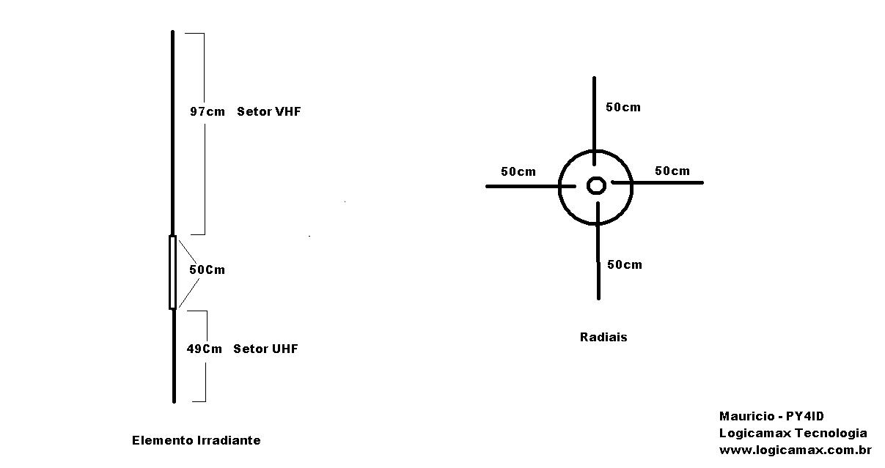
É muito fácil de desenhar e ser construída com tubos de cobre para aumentar a resistência do vento ou de alumínio, dando bons resultados.
O ganho da antena, de acordo com relatórios apresentados, é de aproximadamente 5 dB de ganho. Apesar de não ser muito, devemos ter em mente que uma característica da antena de Ringo, que tem um ganho de cerca de 3 dB.

CONSTRUÇÃO:
A haste de fundo é a parte do UHF e é onde vai ligar o cabo coaxial, seu comprimento é 49 centímetros, sendo capaz de usar tubos de cobre ou de alumínio fino, a parte de cima é de 97 centímetros e corresponde à VHF.

COIL: ( Bobina )
A bobina é construída sobre um material isolante (tubo de PVC, resina, fibra de vidro, etc.) Meia polegada de diâmetro e 50 cm de comprimento. Deve colocar um material isolante e resistência do vento ter.
Para fazer a bobina, tomamos uma medida de 2 metros e 3 centímetros de fio de cobre 1,5 mm de diâmetro, e deixar 2cm para conectar uma extremidade do carretel para a vara de UHF e o outro no VHF.
A única coisa em mente, quando do enrolamento do fio, a separação entre as curvas deve ser o mesmo espaçamento entre eles ou o mais próximo possível.
A base é fundido com uma placa de material condutor (alumínio, cobre, bronze, etc.), Tem de ter quatro níveis de terra de 50 cm cada.
No centro da placa de base é colocada uma fêmea para facilitar a ligação do conector do cabo com a antena.
O conector vivo está ligado à vertical ea malha está ligado aos planos chão.
Fotos da antena já montada por PY4ID .
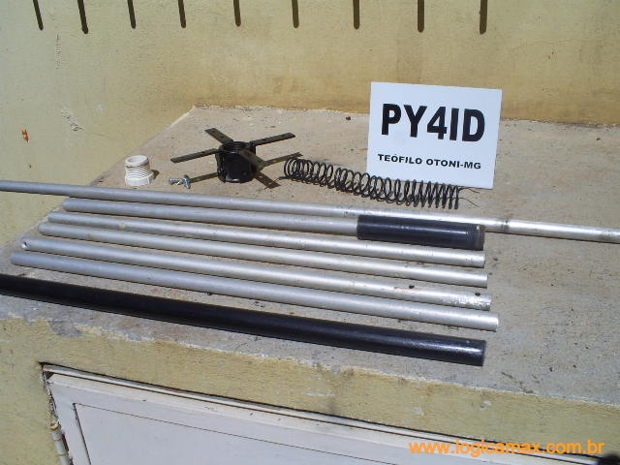
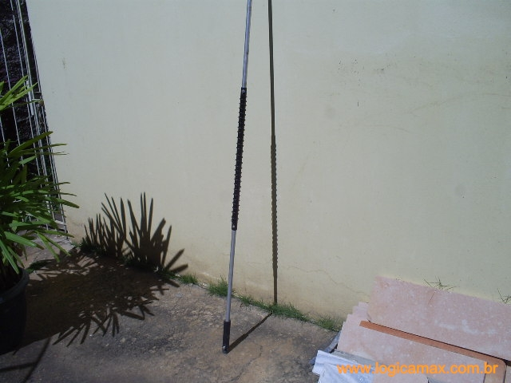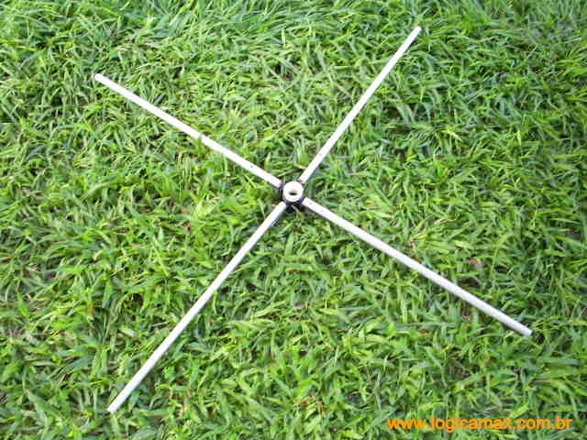
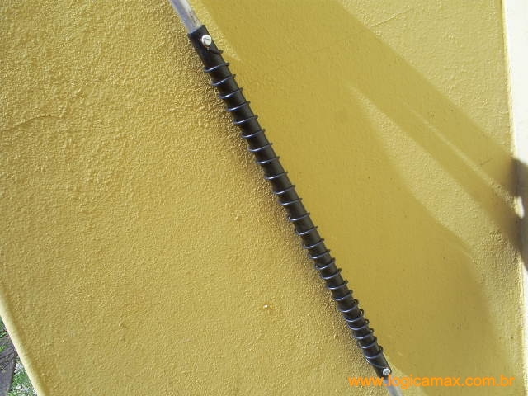
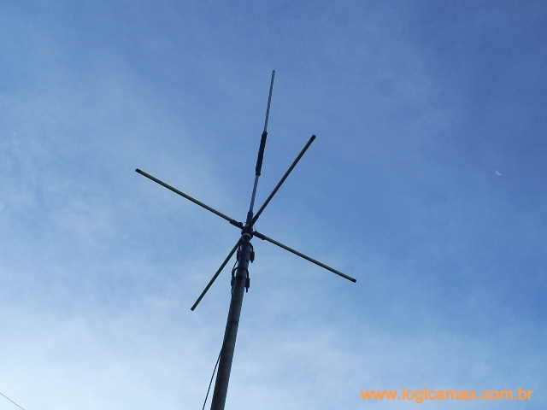
Ler mais: http://logicamaxtec.webnode.com.br/projetos-de-atenas-/

